"שיר ערש 1957" - עמרי גלוזמן
סינגל שלישי מתוך אלבום הבכורה "מחשבות"
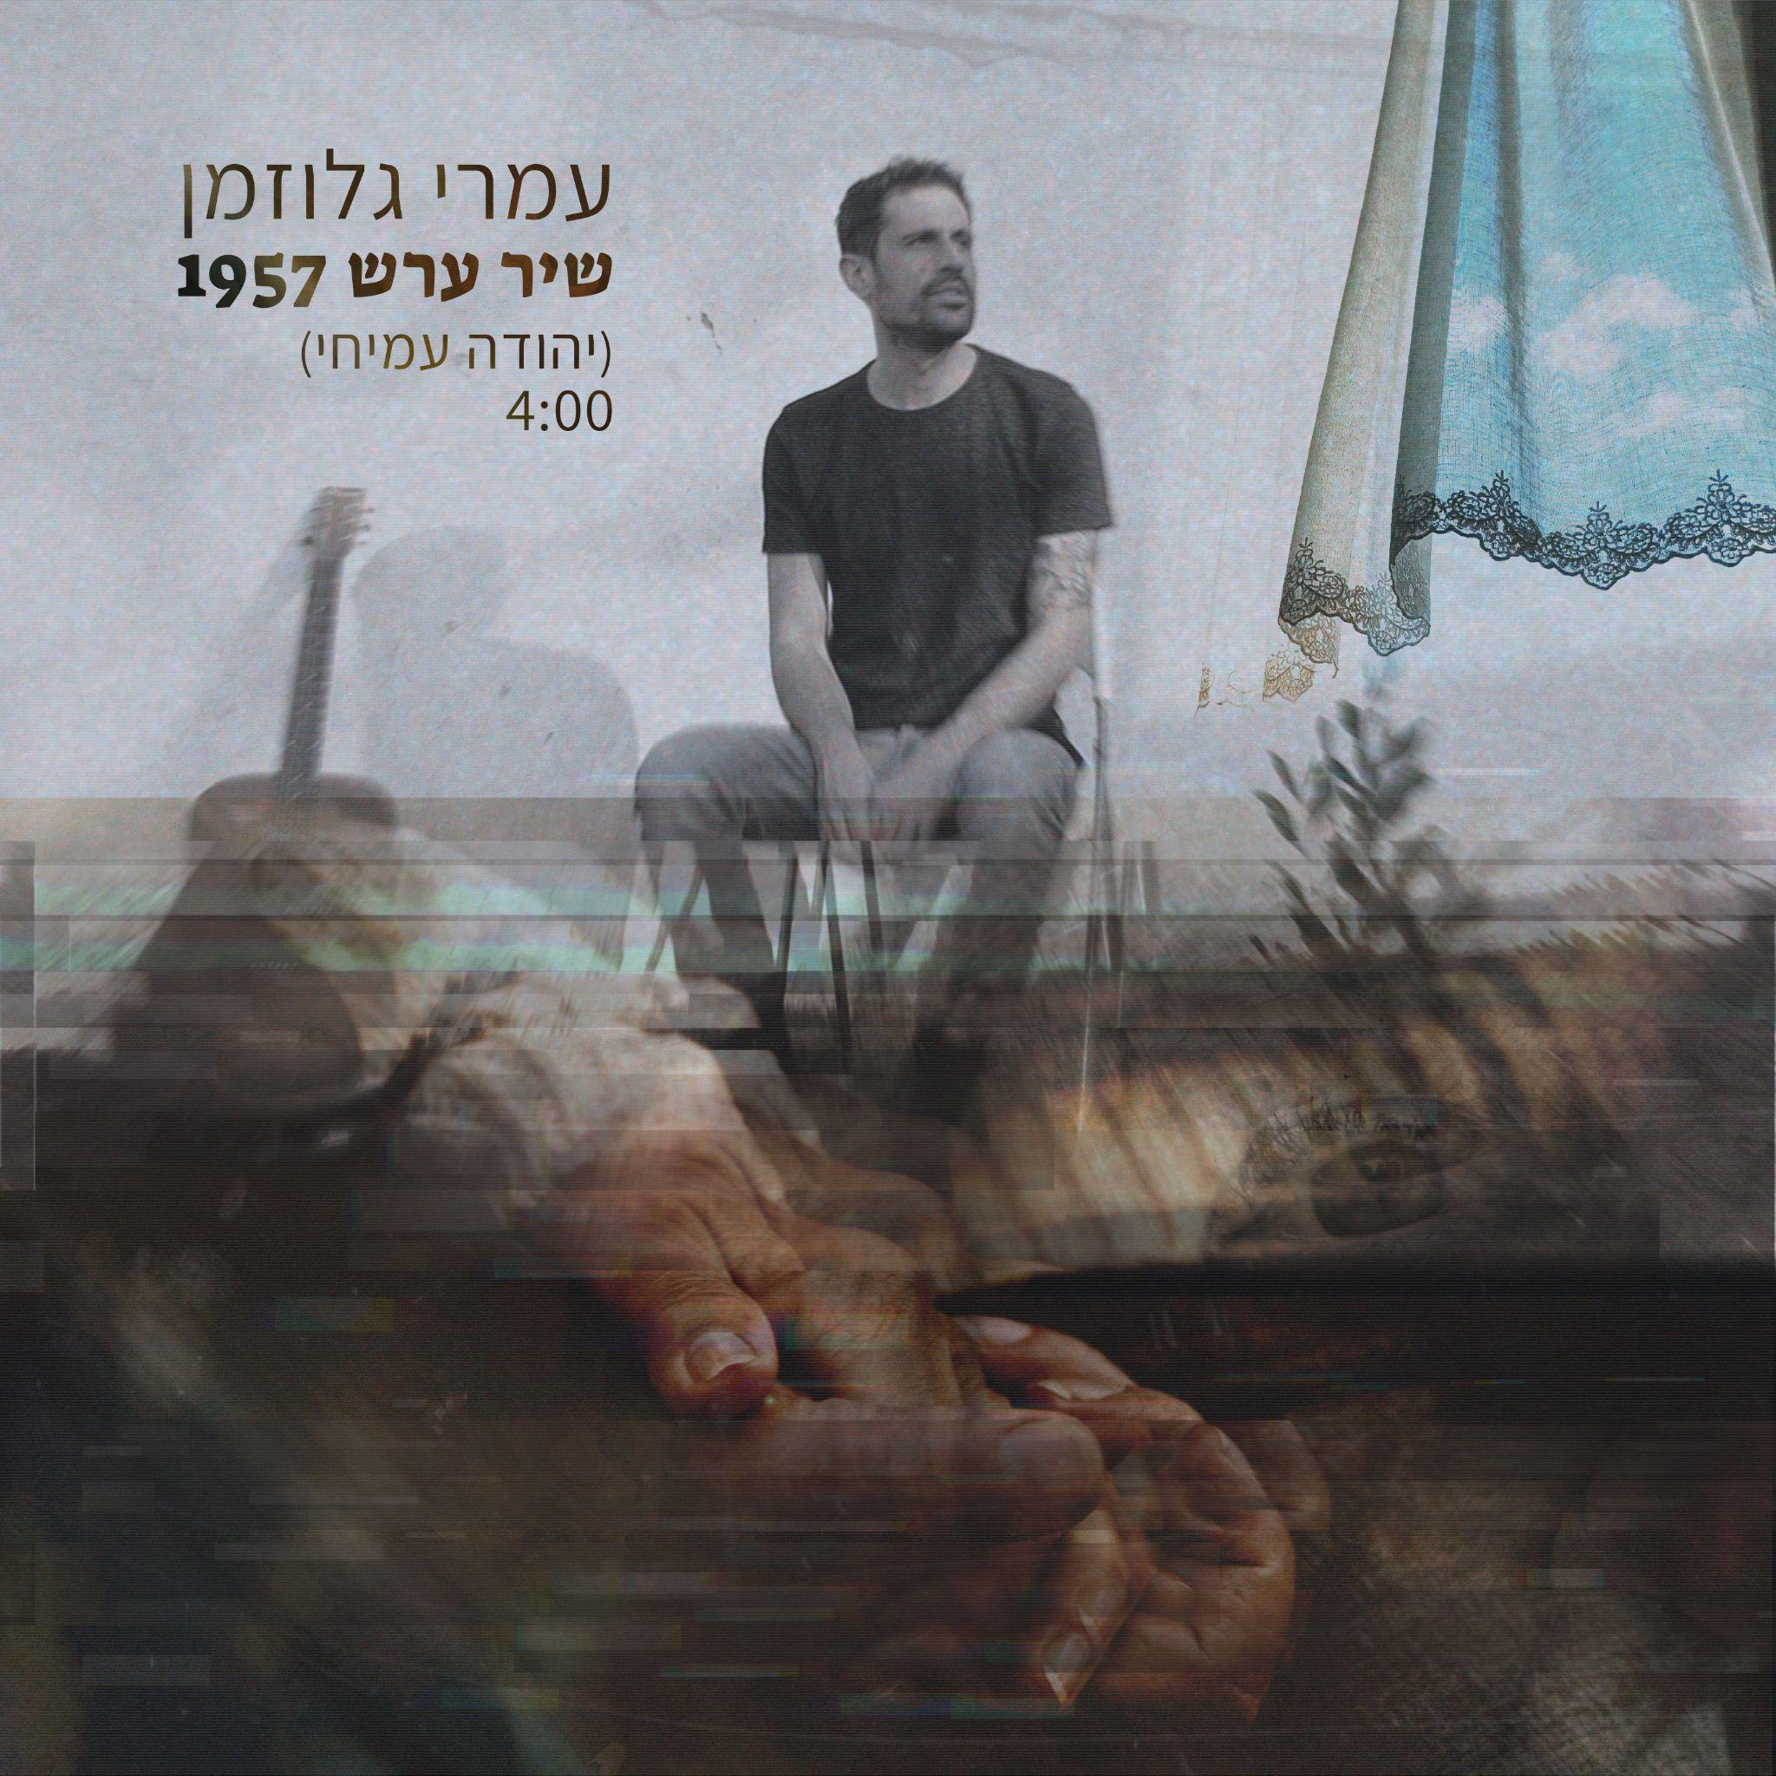
הדרך לכתיבת הסינגל השלישי של עמרי גלוזמן התחילה בספר שירים מאובק שקיבל במתנה מסבא.
"פגשתי מישהי שגילתה עניין גם בספרייה שלי. היא חיטטה בספרים ושלפה את יהודה עמיחי. היא התיישבה על השיש והקריאה לי טקסטים בזמן שאני שוטף כלים. כשהיא הגיעה לשיר ערש היא נעצרה וביקשה ממני לבוא. קראתי את הטקסט ומיד הרגשתי כאילו אני מכיר אותו והלחן כבר כתוב"
בדומה לסינגלים הקודמים "אוויר" ו"עוד יום", גם "שיר ערש 1957" (שידוע גם בשם "מי זה יכול") מדבר על השלמה עם מה שיש, רק שהפעם, לחדר עם החלון המרובע והמיטה הכמעט מרובעת, מצטרפת אישה שמבקשת לשים יד על הדופק במקום לצאת לכבוש עם כל השאר.
"הרלוונטיות של הטקסט הזה משנת 1957 הפתיעה אותי מאוד ותפסה אותי חזק. בעיקר זה שאנחנו לא משתנים זה רק התאריך. היא הלכה לישון ואני נכנסתי לאולפן. בבוקר כבר היה שיר".
העיבוד ממשיך בקו של הסינגלים הקודמים: מלנכוליה לא דרמטית שאיכשהו מצליחה לעודד, ושהתחבבה על שדרני רדיו לא מעטים. לרגעים מזכיר את רונה קינן, באחרים את מיכה שטרית וניכר גם טאצ' הגיטרות של ארז לב-ארי שהיה שותף להפקה ולנגינה.
אלבום הבכורה "מחשבות" יצא בינואר הקרוב , בהפקה משותפת עם אבי טולדנו. משתתפים בו כאמור ארז לב-ארי, וגם גלעד שמואלי, עדי הר צבי, אסף רוט, לוי בן ברוך (ג'ירפות), מיכאל הרשליקביץ ,דקל דביר (לולה מארש) ודנה עדיני.
יחסי ציבור: מירב בלומנפלד, מיוזיק פקטורי

